## 第一章 Spring Framework的核心：IoC容器的实现

### ※1.1 Spring IOC容器概述

#### 1.1.1. IOC容器和依赖反转模式

IoC（DI：依赖注入）： java程序中的每个业务逻辑至少需要两个或以上的对象来协作完成，这使得每个对象都需要与其合作对象（也就是它所依赖的对象）的引用。如果这个获取过程要靠自身实现，那么将导致代码高度耦合并且难以测试。而IoC的思想是：Spring容器来实现这些相互依赖对象的创建、协调工作。对象只需要关系业务逻辑本身就可以了。从这方面来说，对象如何得到它的协作对象的责任被反转了（IoC、DI）。DI其实就是IoC的另外一种说法。DI是由Martin Fowler 在2004年初的一篇论文中首次提出的。他总结：控制的什么被反转了？就是：获得依赖对象的方式反转了。

所有的类都会在spring容器中登记。所有的类的创建、销毁都由 spring来控制，也就是说控制对象生存周期的不再是引用它的对象，而是spring。对于某个具体的对象而言，以前是它控制其他对象，现在是所有对象都被spring控制，所以这叫控制反转。

IoC的一个重点是在系统运行中，动态的向某个对象提供它所需要的其他对象。这一点是通过DI（Dependency Injection，依赖注入）来实现的。比如对象A需要操作数据库，以前我们总是要在A中自己编写代码来获得一个Connection对象，有了 spring我们就只需要告诉spring，A中需要一个Connection，至于这个Connection怎么构造，何时构造，A不需要知道。在系统运行时，spring会在适当的时候制造一个Connection，然后像打针一样，注射到A当中，这样就完成了对各个对象之间关系的控制。A需要依赖 Connection才能正常运行，而这个Connection是由spring注入到A中的，依赖注入的名字就这么来的。那么DI是如何实现的呢？ Java 1.3之后一个重要特征是反射（reflection），它允许程序在运行的时候动态的生成对象、执行对象的方法、改变对象的属性，spring就是通过反射来实现注入的。

#### 1.1.2. Spring IOC的应用场景

在Spring中，Spring IoC提供了一个基本的JavaBean容器，通过IoC模式管理依赖关系，并通过依赖注入和AOP切面增强了为JavaBean这样的POJO对象赋予事务管理、生命周期管理等基本功能。

再具体的注入实现中，主要的注入方式有：**接口注入**、**setter注入**、**构造器注入**三种。Spring的IoC设计中，主要是setter注入和构造器注入方式；相对而言，使用Spring时常见的注入方式是：setter注入。

### 1.2 IOC容器系列的设计与实现：BeanFactory和ApplicationContext

**http://blog.csdn.net/qq_25116591/article/details/73065142**

在Spring IoC容器的设计中，有两个主要的容器系列：①实现BeanFactory接口的简单容器系列，只实现了容器的最基本功能；②ApplicationContext应用上下文，它作为容器的高级形态而存在，增加了许多面向框架的特性，对应用环境做了很多适配。

#### 1.2.1. Spring的IoC容器系列

**什么是IoC容器？** BeanFactory和ApplicationContext都可以看成是容器的具体表现形式。如果深入到Spring的实现中去看，我们所说的IOC容器，实际上代表着一系列功能各异的容器产品，只是容器的功能有大有小，有各自的特点。

**BeanFactory接口**提现了Spring为提供给用户使用的IoC容器所所设定的最基本的功能规范，是作为一个最基本的接口类出现在Spring的IoC容器体系中的。

Spring通过定义**BeanDefinition**来管理基于Spring的应用中的各种对象以及他们之间的相互依赖关系。BeanDeifinition抽像了我们对于Bean的定义，是让容器起作用的主要数据类型。IOC容器是用来管理对象依赖关系的，对IoC容器来说，BeanDefinition就是对依赖反转模式中管理的对象依赖关系的数据抽象，也是容器实现依赖反转功能的核心数据结，依赖反转功能都是围绕对这个BeanDefinition的处理来完成的。

IoC相当于水桶，BeanDefinition相当于水。

#### 1.2.2 Spring IoC容器的设计

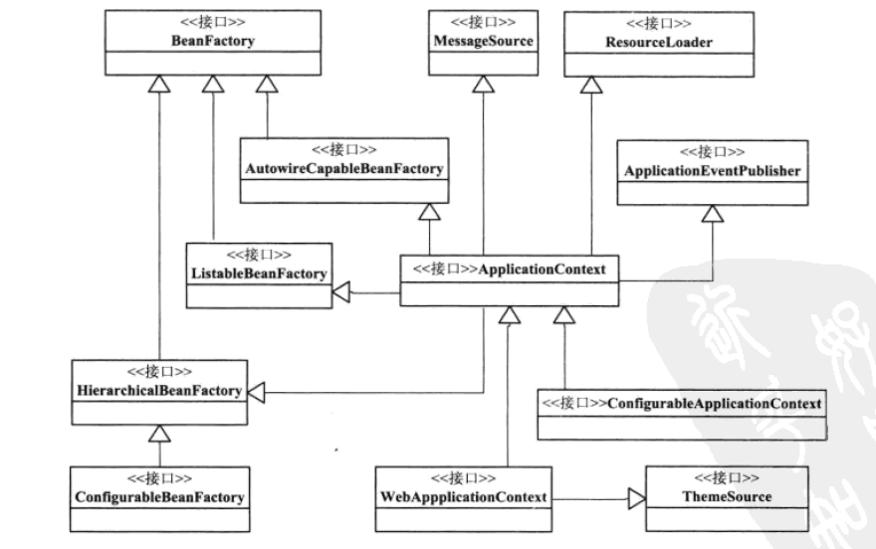

**1.从接口BeanFactory到HiearerchialBeanFactory，再到ConfigurableBeanFactory**，是一条主要的BeanFactory设计路径。这条接口设计路径中，BeanFactory接口定义了基本的IOC容器规范。在这个接口定义中，BeanFactory包括了getBean()这样的IoC容器的基本方法（从容器中获取bean）。而HiearerchialBeanFactory接口在继承了BeanFactory的基本接口之后，增加了getParentBeanFactory()的接口功能，使得BeanFactory具备了双亲IoC容器的管理功能。ConfigurableBeanFactory主要定义了对BeanFactory的配置功能，比如setParentBeanFactory()设置双亲IOC容器，通过addBeanPostProcessor()配置Bean的后置处理器等。通过这些接口设计的叠加，定义了BeanFactory就是简单的IOC容器的基本功能。

**2.第二条设计主线是：以ApplicationContext应用上下文接口为核心的接口设计。**这里涉及的主要设计接口有，从BeanFactory到ListableBeanFactory,再到ApplicationContext,再到常用的WebApplicationContext或者ConfigurableApplicationContext接口。项目中常用的应用上下文基本都是ConfigurableApplicationContext或者WebApplicationContext的实现。ListableBeanFactory接口中，细化了许多BeanFactory的接口功能，比如定义了setBeanDefinitionNames接口方法； 对于ApplicationContext接口，它通过继承了MessageSource、ResourceLoader、ApplicationEventPublisher接口，在BeanFactory简单Ioc容器的基础上添加了许多对高级容器的特性的支持。

3.**这个接口系统是以BeanFactory和ApplicationContext为核心的**，而BeanFactory又是Ioc容器的最基本的接口，在ApplicationContext的设计中，一方面，可以看到他继承了HiearerchialBeanFactory等BeanFactory的接口，具备了BeanFactory Ioc容器的基本功能，另外一方面，通过继承MessageSource、ResourceLoader、ApplicationEventPublisher这些接口，BeanFactory为ApplicationContext赋予了更高级的Ioc容器特性。对于ApplicationContext而言，为了在Web环境中使用它，还设计了WebApplicationContext接口，而这个接口通过继承ThemeSource接口来扩充功能。

**1.2.2.1 BeanFactory的应用场景**

使用容器时，可以使用转义符“&”来得到FactoryBean本身。例如&myObject得到的是FactoryBean，而不是myObject这个对象。

FactoryBean管理所有的Bean，是一个能产生或者修饰对象生成的工厂bean，它的实现与工厂模式和修饰器模式类似。

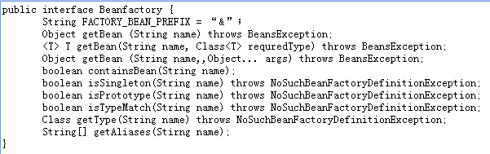

**getBean(String name):** 取得IoC容器中管理的bean，bean的取得是通过指定名字来索引的。

**getBean(Class<T> requiredType):** 需要获取的bean是prototype类型的。

**containsBean():** 判断容器是否包含有指定名字的bean。

**isSingleton():** 查询指定名字的bean是否是isSingleton类型的bean。

**isPrototype():** 查询指定名字的bean是否是prototype类型的。

**isTypeMatch():** 查询指定了名字的bean的class类型是否是特定的class类型。

**getType(String name):** 查询指定名字的bean的class类型。

**getAliases():** 查询指定了名字的bean的所有别名。

**1.2.2.2 BeanFactory容器的设计原理**

作为一个简单IoC容器系列最底层实现的XmlBeanFactory，它只提供个最基本的IoC容器的功能。BeanFactory实现是IoC容器的基本形式，而各种ApplicationContext的实现是IoC容器的高级表现形式。

我们可以发现，最底层的子类都是XmlBeanFactory(现在已经被废弃了)，该容器在**继承了DefaultListableBeanFactory**容器的功能**（**DefaultListableBeanFactory包含了基本IoC容器所具有的重要功能，在Spring中，被作为一个默认的功能完整的IoC容器来使用）的同时，增加了其他诸如XML读取的附加功能。

**实现XML读取的功能是怎样实现的呢？**对这些XML文件定义信息的处理并不是由XMLBeanFactory直接完成的。在XMLBeanFactory中，初始化了一个XMLBeanDefinitionReader对象，处理XML形式的信息。构造XMLBeanFactory这个IoC容器时，需要制定beanDefinition的信息来源，而这个信息来源需要封装成Spring中的Resource类来给出。Resource是Spring用来封装I/O操作的类。

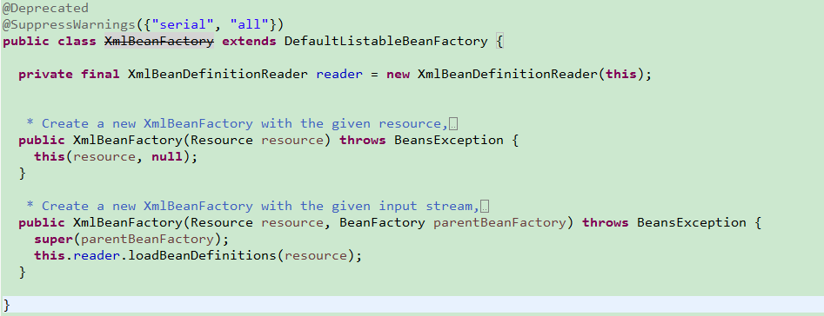

在XMLBeanFactory构造方法中需要得到Resource对象，在XMLBeanDefinitionReader对象的初始化，以及使用这个对昂来完成对loadBeanDefinition的调用，就是这个调用启动从Resource中载入BeanDefinitions的过程，LoadBeanDefinitions同时也是IoC容器初始化的重要组成部分。

**编程式使用IoC容器：**

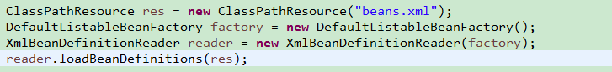

这样我们就可以通过factory对象来使用DefaultListableBeanFactory这个IoC容器了。在使用IoC容器时，需要加如下几个步骤：

**创建IoC配置文件的抽象资源Resource（applicationContext.xml）**

**创建一个载入BeanDefinition的读取器XmlBeanDefinitionReader，来载入XML文件形式的BeanDefinition**

**从定义好的资源位置Resource读入配置信息，具体的解析过程由XmlBeanDefinitionReader来完成，之后就可以直接使用IoC容器了（BeanFactoy.getBean）**

**上述步骤也就是编程式使用IoC容器**